DUM - Digitální Učební Materiál



Název školy : Střední odborné učiliště, Lišov
tř. 5. května 3
373 72 Lišov
IČO: 75050111 REDIZO: 651023599

Vzdělávací oblast : Stravovací a ubytovací služby

Předmět : Potraviny a výživa

Název a číslo DUMu : Pekárenské výrobky A1_17

Anotace : Opakování základních druhů pekárenských výrobků
v kuchyni

Třída a datum ověření : 1KA, 24. 5. 2013

Autor : Ing. Pavla Vaňková

Registrační číslo : CZ.1.07/1.5.00/34.1012
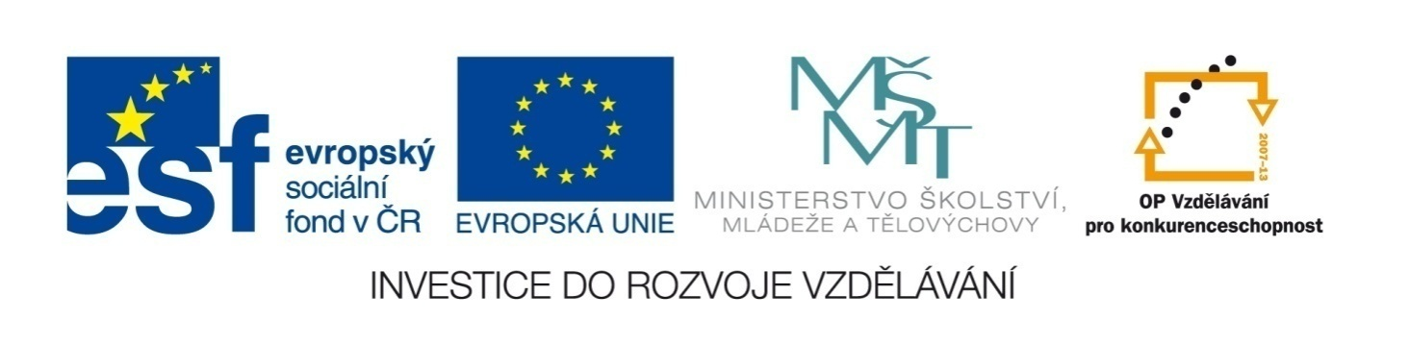
Tento projekt je spolufinancován Evropským sociálním fondem a státním rozpočtem České republiky.

Pekárenské výrobky
-pracovní list

- Zakroužkujte, jaké suroviny se můžou využít k výrobě různých druhů chleba:

Mouka Droždí Prášek do pečiva

Pivo Škvarky Mléko

Voda Podmáslí Semínka

Kmín Anýz Ovesné vločky

- Jaké druhy chleba rozlišujeme, u každého druhu uveďte příklad:

a/
…………………………………………………………….
…………………………………………………………….
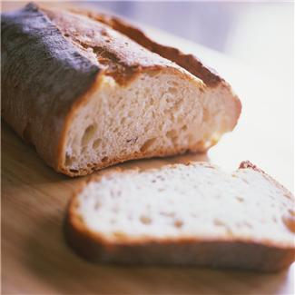

b/

…………………………………………………………….
…………………………………………………………….

c/
…………………………………………………………….
……………………………………………………………. Obrázek č.1

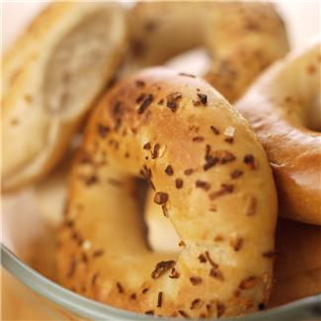

- Přiřaďte pečivo do správné skupiny:

Houska Obrázek č.2

Kakaové řezy

Kobliha
BĚŽNÉ

Jablečný závin

Tatranka

Rohlík
JEMNÉ

Koláč

Hřeben z listového těsta

Lázeňské oplatky
TRVANLIVÉ

Sušenky

Pletenka

Pekárenské výrobky
-pracovní list (ŘEŠENÍ)

- Zakroužkujte, jaké suroviny se můžou využít k výrobě různých druhů chleba:

Mouka Droždí Prášek do pečiva

Pivo Škvarky Mléko

Voda Podmáslí Semínka

Kmín Anýz Ovesné vločky

- Jaké druhy chleba rozlišujeme, u každého druhu uveďte příklad:

a/
Světlý chléb
-žitný chléb, podmáslový chléb, škvarkový chléb

b/

Tmavý chléb
-celozrnný chléb, graham, sojový chléb

c/

Speciální druhy chleba
-toastový chléb, finský chléb, extrudovaný chléb
Obrázek č.1

- Přiřaďte pečivo do správné skupiny:

Houska

Kakaové řezy Obrázek č.2

Kobliha
BĚŽNÉ

Jablečný závin

Tatranka

Rohlík
JEMNÉ

Koláč

Hřeben z listového těsta

Lázeňské oplatky
TRVANLIVÉ

Sušenky

Pletenka

Zdroje:

Obrázky:

č.1 a č.2
KLIPART – nástroj Microsoft Windows [online], dostupný na WWW: http://www.office.microsoft.com [cit. 2013-20-05]

